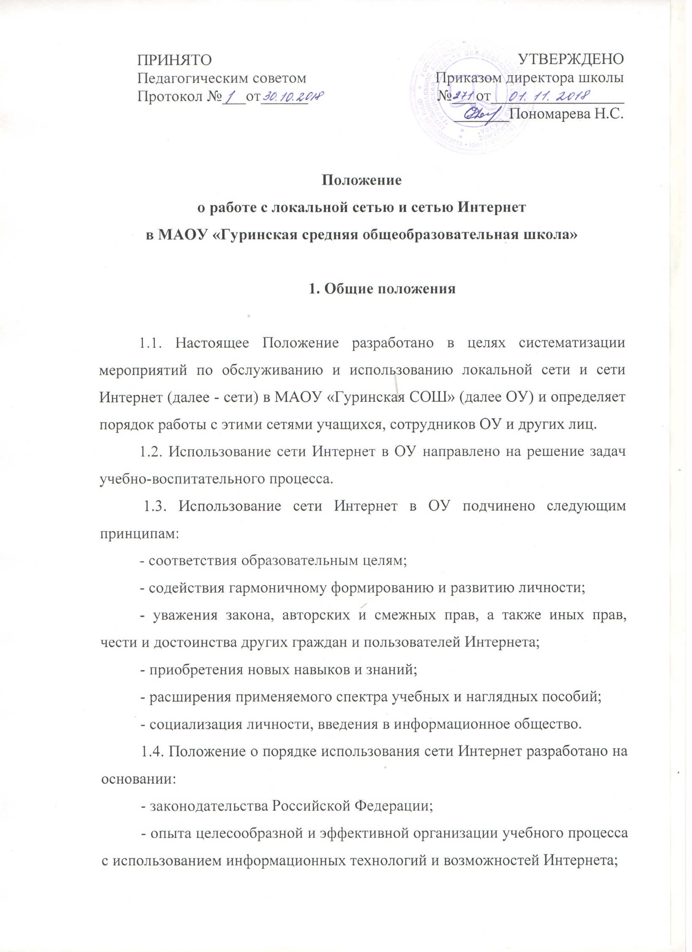
- интересов обучающихся;
- целей образовательного процесса;
- рекомендаций профильных органов и организаций в сфере классификации ресурсов Сети.
1.5. Ознакомление с Положением и его соблюдение обязательны для всех учащихся, сотрудников ОУ, а также иных лиц, допускаемых к работе с сетями в данном ОУ.
1.6. Настоящее Положение имеет статус локального нормативного акта ОУ. Если нормами действующего законодательства Российской Федерации предусмотрены иные требования, чем настоящим Положением, применяются нормы действующего законодательства.

2. Ответственные лица

2.1. Ответственные сотрудники за настройку локальной сети, за настройку сети Интернет, за контроль над использованием сетей назначаются приказами по образовательному учреждению.

3. Техническое обслуживание сетей в ОУ

3.1. Подключение оборудования и настройку сетей в ОУ производят ответственные сотрудники за настройку соответствующих сетей. Другим лицам запрещается осуществлять попытки подключения оборудования и настройки сети.
3.2. При необходимости участие внешних организаций в подключении оборудования и настройке сетей допускается с разрешения руководителя ОУ.

4. Организация использования сети Интернет в ОУ

4.1. Руководитель ОУ отвечает за обеспечение эффективного и
безопасного доступа к сети Интернет в ОУ, а также за
выполнение установленных правил.
4.2. Во время уроков и других занятий в рамках учебного плана контроль использования обучающимися сети Интернет осуществляет преподаватель, ведущий занятие.
При этом преподаватель:
- наблюдает за использованием компьютера и сети Интернет обучающимися;
- принимает меры по пресечению обращений к ресурсам, не имеющим отношения к образовательному процессу;
- запрещает дальнейшую работу учащегося в сети Интернет в случае нарушения учащимся настоящего Положения и иных нормативных документов, регламентирующий использование сети Интернет в образовательном учреждении.
4.3. Доступ обучающихся к сети Интернет вне учебных занятий разрешается только в присутствии преподавателя. Контроль использования ресурсов Интернета осуществляется данным преподавателем.
Преподаватель:
- наблюдает за использованием компьютера и сети Интернет обучающимися;
- принимает меры по пересечению обращений к ресурсам, не имеющих отношения к образовательному процессу;
- сообщает классному руководителю о преднамеренных попытках обучающегося осуществить обращение к ресурсам, не имеющим отношения к образовательному процессу.
4.4. При использовании сети Интернет в ОУ обучающимся
предоставляется доступ только к тем ресурсам, содержание которых не противоречит законодательству Российской Федерации и которые имеют прямое отношения к образовательному процессу.
4.5. Пользователи сети Интернет в ОУ должны учитывать, что технические средства и программное обеспечение не могут обеспечить полную фильтрацию ресурсов сети Интернет вследствие частого обновления ресурсов. В связи с этим существует вероятность обнаружения обучающимися ресурсов, не имеющих отношения к образовательному процессу и содержание которых противоречит законодательству Российской Федерации.
При обнаружении подобных ресурсов, преподаватель, осуществляющий контроль использования ресурсов Интернета учащимися на занятиях и вне учебных занятий, сообщает об этом ответственному за организацию ОУ работы сети Интернет и ограничение доступа, в целях исключения доступа к данным ресурсам.
4.6. Принципы размещения информации на Интернет-ресурсах ОУ призваны обеспечивать:
− соблюдение действующего законодательства Российской Федерации, интересов и прав граждан;
− защиту персональных данных обучающихся, преподавателей и сотрудников;
− достоверность и корректность информации.
4.7. Персональные данные обучающихся (фамилия, имя, отчество, паспортные данные, данные свидетельства о рождении, данные медицинского полиса, дата рождения, пол, домашний адрес, фамилии, имена, отчества родителей (законных представителей), контактные телефоны, сведения об учебном процессе и занятости обучающегося) могут размещаться на Интернет-ресурсах, создаваемых ОУ, только с письменного согласия родителей или иных законных представителей обучающихся. Персональные данные преподавателей и сотрудников ОУ размещаются на его Интернет--ресурсах только с письменного согласия лица, чьи персональные данные размещаются.
4.8. В информационных сообщениях о мероприятиях, размещенных на сайте ОУ без уведомления и получения согласия упомянутых лиц или их законных представителей, могут быть указаны лишь фамилия и имя обучающегося либо фамилия, имя и отчество преподавателя, сотрудника или родителя.
4.9. При получении согласия на размещение персональных данных представитель ОУ обязан разъяснить возможные риски и последствия их опубликования. ОУ не несет ответственности за такие последствия, если предварительно было получено письменное согласие лица (его
законного представителя) на опубликование персональных данных.

5. Использование сети Интернет в ОУ

5.1. Использование сети Интернет в ОУ осуществляется в целях образовательного процесса.
5.2. По разрешению лица, ответственного за организацию в ОУ работы сети Интернет и ограничение доступа, преподаватели, сотрудники и обучающиеся вправе размещать собственную информацию в сети Интернет на школьном сайте.
5.3 Обучающемуся запрещается:
- обращаться к ресурсам, содержание и тематика которых не допустимы для несовершенолетних и/или нарушают законодательство Российской Федерации (эротика, порнография, пропоганда насилия, терроризма, политического или религиозного экстремизма, национальной, расовой и т.п. розни, иные ресурсы схожей направленности);
- осуществлять любые сделки через Интернет;
- осуществлять загрузки файлов на компьютер ОУ без специального разрешения;
- рапространять оскорбительную, не соответствующую действительности, порочащую других лиц информацию, угрозы.

6. Права, обязанности и ответственность пользователей

Использование сети Интернет в ОУ осуществляется в целях образовательного процесса.
Участники образовательного процесса школы могут бесплатно пользоваться доступом к глобальным Интернет-ресурсам по разрешению лица, назначенного ответственным за организацию в ОУ работы сети Интернет и ограничению доступа.
К работе в сети Интернет допускаются лица, прошедшие инструктаж и обязавшиеся соблюдать Положение о порядке использования сети Интернет в ОУ.
Пользователям запрещается:
1. Осуществлять действия, запрещенные законодательством РФ.
2. Посещать сайты, содержание и тематика которых не допустимы для
несовершеннолетних и/или нарушают законодательства Российской Федерации (порнография, эротика, пропаганда насилия, терроризма, политического и религиозного экстремизма, национальной, расовой и т.п. розни, иные ресурсы схожей направленности).
3.Загрузка и распространение материалов, содержащих вирусы или другие компьютерные коды, файлы или программы, предназначенные для нарушения, уничтожения либо ограничения функциональности любого компьютерного или телекоммуникационного оборудования или программ, для осуществления несанкционированного доступа, а также серийные номера к коммерческим программным продуктам и программы для их генерации, логины, пароли и прочие средства для получения несанкционированного доступа к платным ресурсам в Интернете, а также размещения ссылок на вышеуказанную информацию.
4. Загружать и запускать исполняемые либо иные файлы без предварительной проверки на наличие вирусов установленным антивирусным пакетом.
5. Передавать информацию, представляющую коммерческую или государственную тайну, распространять информацию, порочащую честь и достоинство граждан.
6. Устанавливать на компьютерах дополнительное программное обеспечение, как полученное в Интернете, так и любое другое без специального разрешения.
7. Изменять конфигурацию компьютеров, в том числе менять системные настройки компьютера и всех программ, установленных на нем (заставки, картинку рабочего стола, стартовой страницы браузера).
8. Включать, выключать и перезагружать компьютер без согласования с ответственным за организацию в ОУ работы сети Интернет и ограничению доступа.
9. Осуществлять действия, направленные на «взлом» любых компьютеров, находящихся как в «точке доступа к Интернету» школы, так и за его пределами.
10.Использовать возможности «точки доступа к Интернету» школы для пересылки и записи непристойной, клеветнической, оскорбительной, угрожающей и порнографической продукции, материалов и информации.
11.Осуществлять любые сделки через Интернет.
Пользователи несут ответственность:
1. За содержание передаваемой, принимаемой и печатаемой информации.
2. За нанесение любого ущерба оборудованию в «точке доступа к Интернету» (порча имущества, вывод оборудования из рабочего состояния) пользователь несет материальную ответственность.
Пользователи имеют право:
1. Работать в сети Интернет в течение периода времени, определенного
Положением ОУ.
2. Сохранять полученную информацию на съемном диске (дискете, CD-ROM, флеш-накопителе).
3. Размещать собственную информацию в сети Интернет на школьном сайте.

7. Действия в нештатных ситуациях

7.1. При утрате (в том числе частично) работоспособности локальной сети или сети Интернет лицо, обнаружившее неисправность, сообщает об этом ответственному сотруднику за настройку соответствующей сети. Ответственный сотрудник за настройку сети устраняет неисправность, а при отсутствии такой возможности ставит в известность руководителя ОУ. Руководитель организует устранение неисправности – возможно, с привлечением сил и средств окружных служб или сторонних организаций.
7.2. При прекращении работы сети Интернет во всѐм учреждении ответственный сотрудник за настройку сети проверяет исправность внутришкольных подключений оборудования и настроек сети. В случае их исправности ответственный за настройку сети ставит в известность руководителя ОУ и связывается с поставщиком услуг сети Интернет с обязательной фиксацией номера заявки и последующим контролем исполнения.
7.3. При заражении компьютера вирусами его использование немедленно прекращается сотрудником, обнаружившим заражение. О сложившейся ситуации сообщается ответственным сотрудникам за контроль использования сетей и настройку сетей. Компьютер отключается от сетей до момента очистки от всех вирусов. Разрешение на дальнейшее использование компьютера и подключение его к сетям даѐт ответственный сотрудник за контроль над использованием сетей после соответствующей проверки.
Приложение к Положению о
порядке доступа учащихся и
сотрудников к сети Интернет в
МАОУ «Гуринская СОШ»

РЕГЛАМЕНТ
по работе учителей и обучающихся в сети Интернет

1. Общие положения

1.1. «Точка доступа» к сети Интернет предназначена для обслуживания учителей и учеников школы. Сотрудники и учащиеся школы допускаются к работе на бесплатной основе.
1.2. К работе в Интернет допускаются пользователи, прошедшие предварительную регистрацию у администраторов соответствующих локальных сетей. Выход в Интернет осуществляется с 8.00 до 17.00 (кроме воскресенья).
1.3. Предоставление сеанса работы в Интернет осуществляется при наличии свободных мест в зависимости от категории пользователя:
- учащимся предоставляется доступ в учебных кабинетах по расписанию занятий или во внеурочное время в учебных кабинетах и/или библиотеке по согласованию с заведующим кабинетом, главным библиотекарем;
- педагогическим работникам школы предоставляется свободный доступ в учебных кабинетах по расписанию занятий, в компьютерном классе в рабочее время при наличии свободных мест.
1.4. По всем вопросам, связанным с доступом в Интернет, следует обращаться к технику учреждения.

2. Правила работы

2.1. При входе в компьютерный класс, необходимо обратиться к заведующему кабинета за разрешением для работы. При наличии свободных мест, после регистрации в журнале учета, посетителю предоставляется в кабинете рабочее место. Для доступа в Интернет и использования электронной почты установлены браузеры. Дополнительно установлено программное обеспечение: пакет программ «Microsoft Office».
2.2. При работе в компьютерном классе или в помещениях с установленными рабочими местами для доступа к сети Интернет:
- пользователь обязан выполнять все требования техника и преподавателя;
- за одним рабочим местом должно находиться не более одного пользователя;
- каждому пользователю при наличии технической возможности предоставляется персональный каталог, предназначенный для хранения личных файлов общим объемом не более 5 Мб, а также возможность работы с почтовым ящиком для отправки и получения электронной почты;
- пользователю разрешается записывать полученную информацию на личные носители. Носители внешней памяти должны предварительно проверяться на наличие вирусов. Запрещается любое копирование с носителей на жесткие диски;
- пользователю запрещено вносить какие-либо изменения в программное обеспечение, установленное как на рабочей станции, а также производить запись на жесткий диск рабочей станции;
- разрешается использовать оборудование только для работы с информационными ресурсами и электронной почтой и только в образовательных целях или для осуществления научных изысканий, выполнения гуманитарных и культурных проектов. Любое использование оборудования в коммерческих целях запрещено;
- запрещена передача информации, представляющую коммерческую или государственную тайну, распространение информации, порочащей честь и достоинство граждан;
- запрещается работать с объемными ресурсами (video, audio, chat, игры и др.) без согласования с администратором;
- запрещается доступ к сайтам, содержащим информацию сомнительного содержания и противоречащую общепринятой этике.
2.3. Пользователь обязан сохранять оборудование в целости и сохранности, бережно относиться к нему. Нанесение любого ущерба, вызванное несоблюдением правил техники безопасности, является грубым нарушением Устава школы. При нанесении ущерба оборудованию пользователь несет ответственность в соответствии со ст.1073, ст. 1074 Гражданского кодекса РФ, а также Уставом школы. При возникновении технических проблем пользователь обязан незамедлительно поставить в известность учителя и/или техника локальной сети.

